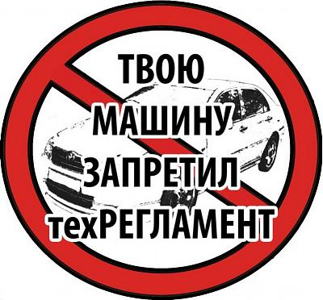

24 ОКТЯБРЯ
14-00 пл. Космонавтов
ВСЕРОССИЙСКАЯ АКЦИЯ ПРОТЕСТА АВТОМОБИЛИСТОВ

Оборотная сторона
Уважаемый магаданец !!!
Повышение таможенных пошлин, увеличение в два раза транспортного налога, принятие нового технического регламента, отсутствие рациональной транспортной инфраструктуры, повышение цен на топливо и произвол ГИБДД – всё это противоречит интересам социальной группы автомобилистов, с которой, по сути, ведётся необъявленная война.
Мы выражаем искреннюю озабоченность тем, что подобная политика не способствует улучшению взаимопонимания между властью и обществом, особенно в условиях мирового кризиса, провоцирует социальный взрыв в обществе, а также не обеспечивает реальную безопасность на дорогах.
Мы отлично понимаем, что нельзя оставаться в стороне и молчать; что руководство страны должно учитывать интересы граждан, которые его выбрали; что от нас зависит наше будущее, и никто, кроме нас, не будет отстаивать наши интересы, поэтому мы вынуждены проводить акции протеста, в которых мы выступаем за:
- Снижение стоимости владения автомобилем путём оптимизации целевых налоговых сборов, стоимости топлива и ОСАГО.
- Реформирование органов ГИБДД с целью искоренения коррупции, обеспечения безопасности и равных прав участников дорожного движения.
- Организацию Общественного контроля над действиями органов власти в сфере дорожного движения и защиту прав автовладельцев путём участия в разработке законопроектов, участия в государственных программах и контроля над деятельностью органов ГИБДД.
- Реформирование судебной системы с целью достижения независимости судов и снижения уровня коррупции.
- Повышение безопасности и культуры участников дорожного движения и искоренение правового нигилизма через активную пропаганду и правовое просвещение.
- Развитие равной конкурентной среды в автобизнесе и полную отмену постановлений Правительства РФ №903 от 5 декабря 2008 года и №943 от 10 декабря 2008 года «О повышении ввозных таможенных пошлин на автомобили». Приведение технического регламента в соответствие с интересами автовладельцев.

Мы – граждане Российской Федерации, хотим жить в правовом государстве, быть уверенными в том, что руководство нашей страны при принятии решений в первую очередь будет руководствоваться соблюдением интересов граждан этой страны.
Мы считаем, что пора перейти от декларативных заявлений к конкретным делам по формированию гражданского общества в России, по искоренению коррупции, по налаживанию диалога между властью и обществом и сделать это возможно только совместными усилиями.
Мы искренне надеемся, что наше обращение к Вам послужит реальным началом налаживания диалога между руководством страны и автовладельцами, диалога на основе взаимопонимания и взаимоуважения.

Приглашаем Вас на митинг, который состоится
24 октября 2009 года на пл. Космонавтов, начало в 14-00.
Мероприятие пройдёт в рамках Общероссийской акции протеста против введения нового Техрегламента, который фактически запрещает ввоз иностранных автомобилей с правым рулем и американских машин, планируемого двухкратного повышения транспортного налога, а так же крайне высоких цен на топливо в стране в целом и в нашем регионе в частности.
Цель мероприятия: привлечь внимание общественности Магаданской области и России к вышеуказанным фактам. Сбор подписей под обращением к различным представителям законодательной и исполнительной власти Российской Федерации.

Атрибуты: оранжевая лента, данная листовка, закреплённые на автомобиле, включенный ближний свет фар.
Призываем Вас соблюдать ПДД и правила общественного порядка!

С уважением, Ваши земляки, граждане Российской Федерации

Более подробную информацию Вы можете получить на форуме по адресу: http://auto.magadan.ru/talk/index.php?showtopic=19504&hl=
http://auto.maglan.net/talk/index.php?showtopic=19504&hl= , или по телефону: +7-914-852-28-66

